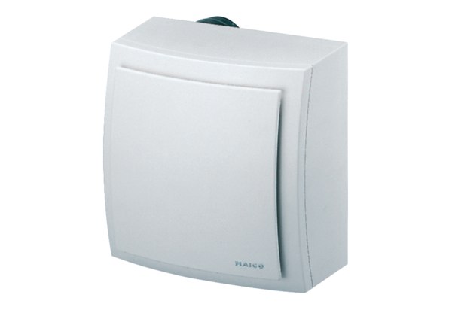Falon kívüli ventilátor ER-AP 100 GCsomagolási egység: 1 darabVálaszték: B
Termékszám: 0084.0173Gyártó: MAICO

